Længen af en kurve bestemt ud fra sekantlængderne
Spørgsmål 10 og 11
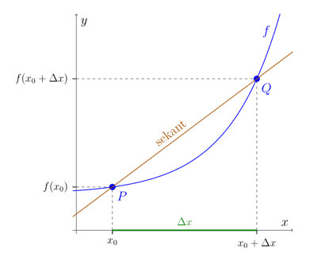
https://mathhx.dk/b/Definition-af-differentialkvotienten.html
Vi bestemmer først længden af sekanten mellem $x_{0} og$ $x_{0}+∆x$
$$L_{\text{sekant}}=\sqrt{{\left(∆x\right)}^{2}+{\left(∆y\right)}^{2}}=\sqrt{\left(1+\frac{{\left(∆y\right)}^{2}}{{\left(∆x\right)}^{2}}\right){∙\left(∆x\right)}^{2}}=\sqrt{\left(1+{\left(\frac{∆y}{∆x}\right)}^{2}\right)}∙∆x$$
For alle differentiable funktioner findes der en x-værdi i intervallet fra $x_{0} og$ $x_{0}+∆x$, hvor tangenthældningen lig med sekanthældningen, men for $f\left(x\right)=x^{2}$ er dette punkt i midten af intervallet.
$$L_{\text{sekant}}=\sqrt{\left(1+{\left(f'(x_{0}+0,5∆x\right)}^{2}\right)}∙∆x=\sqrt{\left(1+{\left(2∙(\left(x_{0}+0,5∆x\right)\right)}^{2}\right)}∙∆x$$
Kurvelængden for $f\left(x\right)=x^{2}$ i intervallet $x=0 \text{til }x=3$ kan tilnærmes med en sum at tre sekantlængder, hvor $∆x=1$. her benyttes formel $L_{\text{sekant}}=\sqrt{{\left(∆x\right)}^{2}+{\left(∆y\right)}^{2}}$
$AB+BC+CD= \sqrt{1^{2}+1^{2}}+\sqrt{1^{2}+3^{2}}+\sqrt{1^{2}+5^{2}}$
$$= \sqrt{2}+\sqrt{10}+\sqrt{26}=1,41+3,16+5,10=9,67$$
$$≈ 1,4+3+5=9,4$$
Udtryk ved brug af $f'\left(x\right)=2x$. Her benyttes formel $L_{\text{sekant}}=\sqrt{\left(1+{\left(2∙(\left(x_{0}+0,5∆x\right)\right)}^{2}\right)}∙∆x$
$$AB+BC+CD= \sqrt{1^{2}+{\left(2∙0,5\right)}^{2}}+\sqrt{1^{2}+{\left(2∙1,5\right)}^{2}}+\sqrt{1^{2}+{\left(2∙1,5\right)}^{2}}$$
$$= \sqrt{1^{2}+1^{2}}+\sqrt{1^{2}+{\left(3\right)}^{2}}+\sqrt{1^{2}+{\left(5\right)}^{2}}$$
$$= \sqrt{2}+\sqrt{10}+\sqrt{26}$$
Ved indsætning i formlen
$$L=\int_{a}^{b}{\sqrt{1+{\left(f^{'}\left(x\right)\right)}^{2}}}∙dx=\int_{0}^{3}{\sqrt{1+{\left(2x\right)}^{2}}}∙dx$$
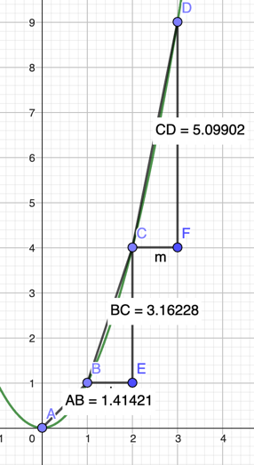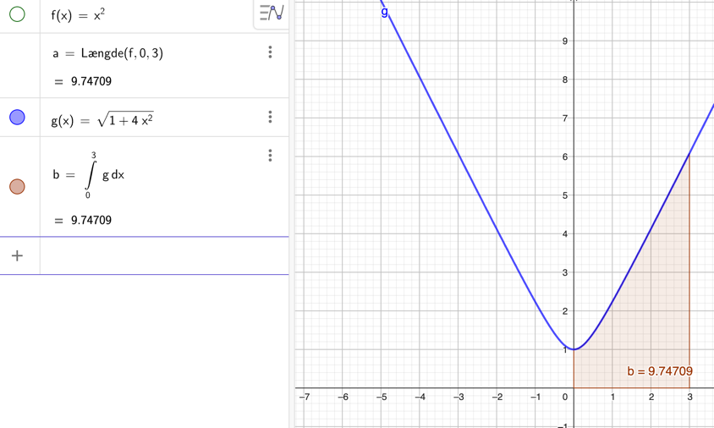
Læg mærke til at kurvelængden af $f\left(x\right)=x^{2}$svarer til arealet under grafen for funktionen
$g\left(x\right)=\sqrt{1+{\left(f'(x)\right)}^{2}=}\sqrt{1+4x^{2}}$
Kurvelængden af en vektorfunktion er givet ved
$$L= \int_{a}^{b}{\sqrt{{\left(x'(t)\right)}^{2}+{\left(y'(t)\right)}^{2}}}∙dt$$
Funktionen $f\left(x\right)=x^{2}$ kan omskrives til en vektorfunktion, hvor
$$x\left(t\right)=t$$
$$y\left(t\right)=t^{2}$$
Ved indsætning i formlen for kurvelængden, fås
$$L= \int_{a}^{b}{\sqrt{{\left(x'(t)\right)}^{2}+{\left(y'(t)\right)}^{2}}}∙dt$$
$$=\int_{t=0}^{t=3}{\sqrt{{\left(t')\right)}^{2}+{\left(2t)\right)}^{2}}}∙dt$$
$$=\int_{t=0}^{t=3}{\sqrt{1+{(2t)}^{2}}}∙dt$$

